Presseinformation

Liebherr präsentiert neue Holzfahrmaschine LH 26 M Timber Litronic auf der Ligna 2023 in Hannover

⸺
Leistungsstarke Maschine für den effizienten Holzumschlag
Dank kompakter Bauweise prädestiniert für den Einsatz in Sägewerken und Holzbetrieben mit beengten Platzverhältnissen
Ergänzt als kleinster Vertreter das bestehende Portfolio an Holzfahrmaschinen im 25-Tonnen-Bereich
Liebherr stellt auf der Weltleitmesse Ligna in Hannover den neuen LH 26 M Timber Litronic für den effizienten Holzumschlag vor. Durch die überaus kompakte Bauweise und außerordentliche Wendigkeit ist die Spezialmaschine prädestiniert für Arbeiten in Sägewerken und Holzbetrieben mit beengten Platzverhältnissen. Die Umschlagmaschine beeindruckt mit einem äußerst geringen Kraftstoffverbrauch bei gleichzeitig maximaler Leistung. An der Holzfahrmaschine zeigt Liebherr erstmals das neue, integrierte Reifendruck-Überwachungssystem.
Hannover (Deutschland), 15. Mai 2023 – Mit dem LH 26 M Timber Litronic stellt Liebherr auf der Ligna der Öffentlichkeit eine neue Holzfahrmaschine vor, die das bestehende Portfolio mit einem Einsatzgewicht zwischen 23.500 bis 26.000 kg nach unten hin erweitert. Am Messeexponat präsentiert Liebherr Besuchern zudem das neue, integrierte Reifendruck-Überwachungssystem. Mit diesem kann der gewünschte Soll-Reifendruck am Display in der Fahrerkabine eingestellt und überwacht werden. Das System ist ab Oktober für Liebherr-Holzfahrmaschinen optional verfügbar.
Zur Ausrüstung des Messeexponates gehören außerdem ein gerader, 6,60 m langer Ausleger und ein 5,00 m langer Stiel mit abgewinkeltem Stielende sowie ein Liebherr-Holzgreifer vom Typ GM 10B mit einem Fassungsvermögen von bis zu 1,30 m². Weiterer Bestandteil der Maschinenkonfiguration ist die 1.200 mm hohe, starre Kabinenerhöhung LFC 120 für optimale Sichtverhältnisse sowie ein 3,00 mm breites Abstützräumschild hinten. Maximalen Spritzschutz bieten die feuerverzinkten Kotflügel, welche zugleich auch als Standfläche für einen einfachen und sicheren Zustieg zur Fahrerkabine dienen.
Maschine vereint hohe Fahrleistung und kompakte Abmessungen
Durch die Motorleistung von 125 kW / 170 PS steht dem System ein hohes Drehmoment zur Verfügung. Dies führt dazu, dass die Maschine schnell beschleunigt werden kann. In Kombination mit der hohen Pumpenfördermenge werden schnelle und dynamische Arbeitsbewegungen und somit höchste Umschlagleistung garantiert.
Die Maschine ist dank der kompakten Bauweise bestens geeignet für den Einsatz vor allem bei beengten Platzverhältnissen. Durch den äußerst geringen Front- und Heckschwenkradius lässt sich die Maschine auch an engen Einsatzorten komplett schwenken. Besonders durch die minimale Kontur der rechten Vorderseite kann sehr nahe am Sortierstrang oder Polter gearbeitet werden, da sich dieser stets innerhalb der Unterwagenbreite befindet. Dies ermöglicht eine hervorragende Sicht auf den Arbeitsbereich, sorgt für zusätzliche Sicherheit und beugt Kollisionen vor.
Allradlenkung für mehr Wendigkeit und integriertes Reifendruck-Überwachungssystem
Für eine hohe Wendigkeit und Manövrierfähigkeit ist der LH 26 M Timber serienmäßig mit einer Allradlenkung ausgestattet. Durch die Allradlenkung wird die Fahrstabilität erhöht und dadurch die Spurtreue verbessert. Die ebenso serienmäßige automatische Lenkungsumkehr garantiert jederzeit die richtige Lenkrichtung bei Vorwärts- wie auch Rückwärtsfahrt.
Um den Reifendruck stets im Blick zu haben, verfügt die Maschine über das neue, integrierte Reifendruck-Überwachungssystem. Am Display in der Fahrerkabine kann der gewünschte Soll-Reifendruck eingestellt werden. Bei Abweichungen des aktuellen Reifendrucks vom eingestellten Solldruck wird am Display eine Warnung angezeigt. Das integrierte Überwachungssystem steigert nicht nur die Sicherheit, sondern führt auch zu einem erhöhten Fahrkomfort sowie auch zu einem verringerten Reifenverschleiß.
Optimiertes Unterwagenkonzept und effizienter Fahrbetrieb für Anhängerbetrieb
Die elektrische Schwenkwinkelverstellung im Fahrmotor sorgt für mehr Drehmoment, maximale Beschleunigung und höhere Zugkraft. Dadurch wird selbst an Steigungen eine konstant hohe Fahrleistung abgerufen. Die optimale Anpassung von Drehzahl und Fördermenge sorgt auch bei maximaler Geschwindigkeit für überzeugende Kraftstoffeffizienz.
Bei größeren Fahrstrecken ist die Kombination aus Holzfahrmaschine und Anhänger die optimale Wahl. Durch den kraftvollen Fahrantrieb und die robusten Achsen können Anhänger mit einem Gewicht von bis zu 60 Tonnen gezogen werden.
Hohe Standsicherheit verleiht der Maschine im Umschlagbetrieb der 3,00 m breite Unterwagen sowie das Abstützräumschild hinten, wodurch auch die Traglast beispielsweise bei der Be- und Entladung des Anhängers nochmals gesteigert werden kann. Dadurch kann mehr Holz pro Ladespiel umgeschlagen und somit die Produktivität gesteigert werden. Das Abstützräumschild kann zusätzlich auch für Räumarbeiten genutzt werden und erhöht somit die Sicherheit auf dem Holzplatz.

Über die Firmengruppe Liebherr
Die Firmengruppe Liebherr ist ein familiengeführtes Technologieunternehmen mit breit diversifiziertem Produktprogramm. Das Unternehmen zählt zu den größten Baumaschinenherstellern der Welt. Es bietet aber auch auf vielen anderen Gebieten hochwertige, nutzenorientierte Produkte und Dienstleistungen an. Die Firmengruppe umfasst heute über 140 Gesellschaften auf allen Kontinenten. In 2022 beschäftigte sie mehr als 50.000 Mitarbeiterinnen und Mitarbeiter und erwirtschaftete einen konsolidierten Gesamtumsatz von über 12,5 Milliarden Euro. Gegründet wurde Liebherr im Jahr 1949 im süddeutschen Kirchdorf an der Iller. Seither verfolgen die Mitarbeitenden das Ziel, ihre Kunden mit anspruchsvollen Lösungen zu überzeugen und zum technologischen Fortschritt beizutragen.
Bilder
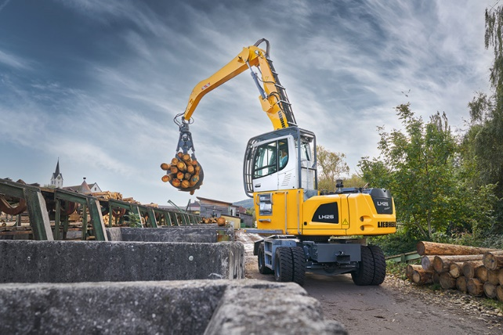
liebherr-lh-26-m-timber-litronic-1.jpg
Auf der Ligna in Hannover präsentiert Liebherr die neue Holzfahrmaschine LH 26 M Timber Litronic.

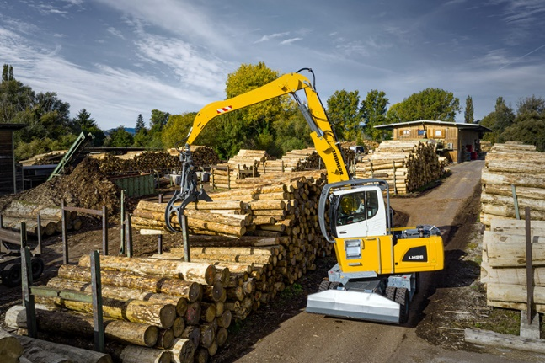
liebherr-lh-26-m-timber-litronic-2.jpg
Dank seiner kompakten Bauweise und außerordentlichen Wendigkeit ist die Spezialmaschine prädestiniert für Arbeiten in Sägewerken und Holzbetrieben mit beengten Platzverhältnissen.

Kontakt
Nadine Willburger
Marketing
Telefon: +49 7354 / 80 - 7332
E-Mail: nadine.willburger@liebherr.com
Veröffentlicht von
Liebherr-Hydraulikbagger GmbH
Kirchdorf an der Iller / Deutschland
www.liebherr.com

